

Автономная некоммерческая образовательная организация
высшего образования
«Воронежский экономико-правовой институт»
(АНОО ВО «ВЭПИ»)

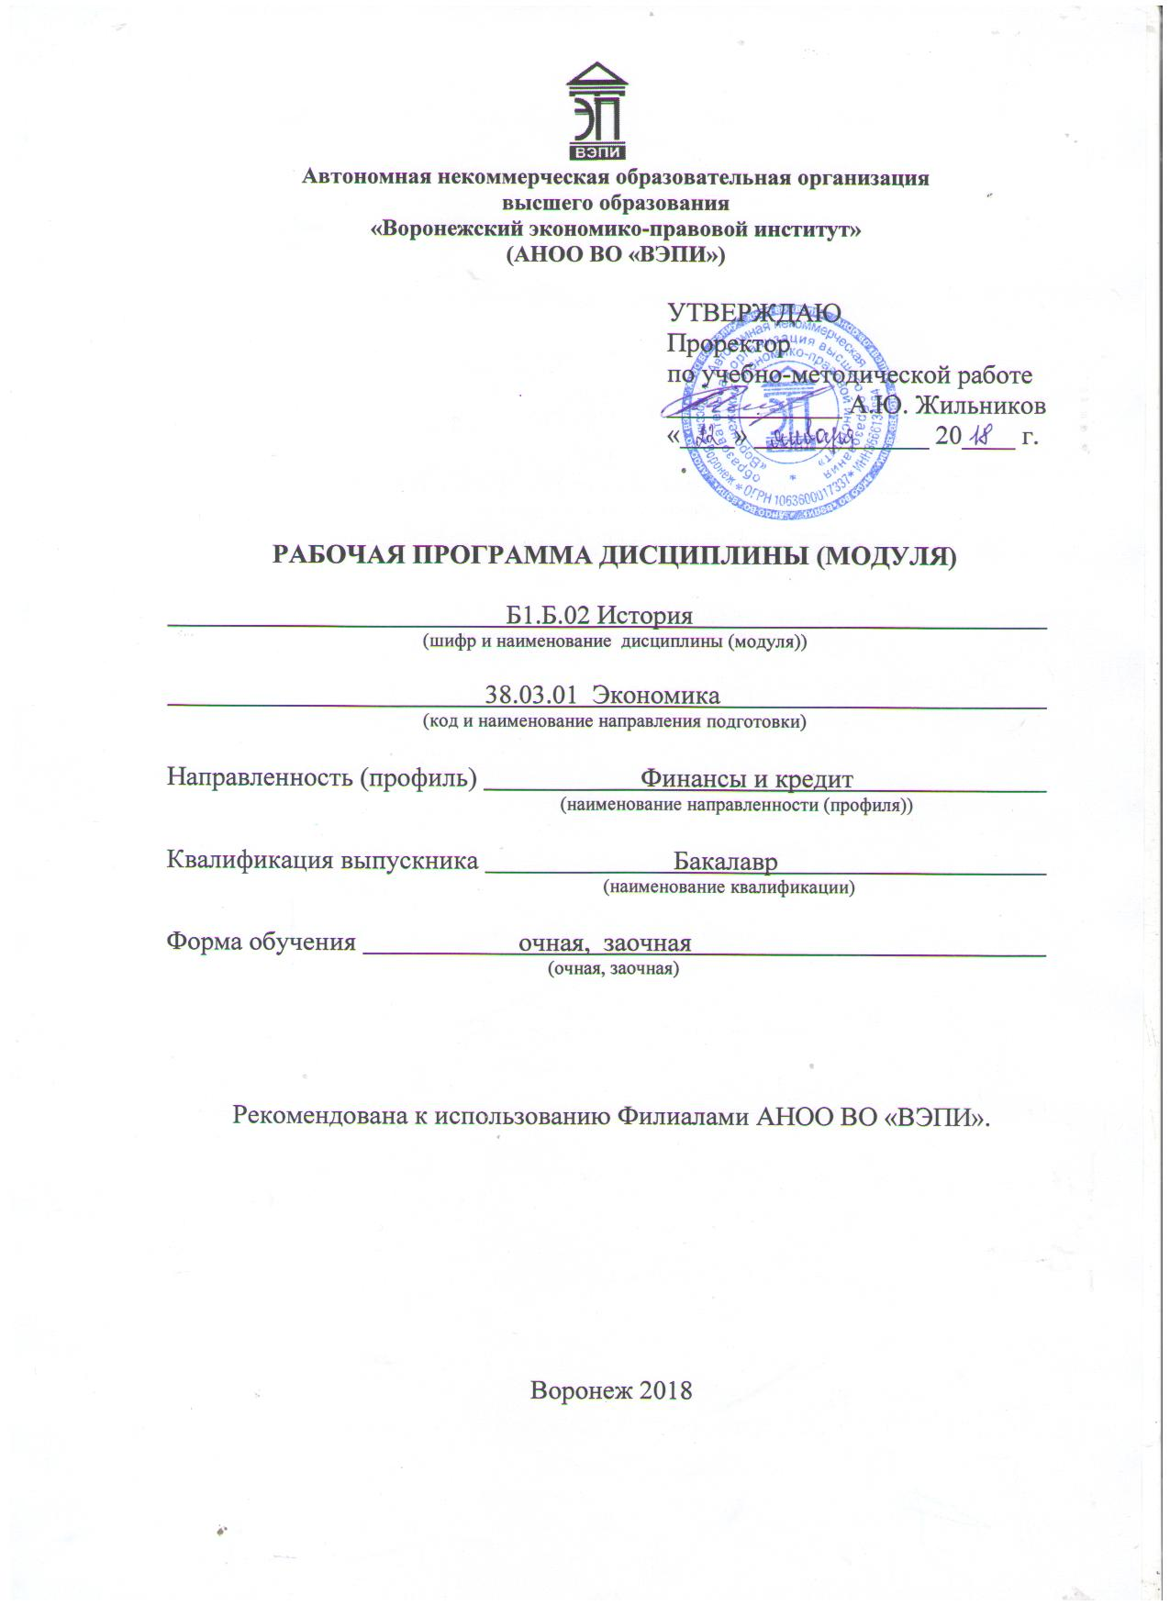


РАБОЧАЯ ПРОГРАММА ДИСЦИПЛИНЫ (МОДУЛЯ)

Б1.В.06 Информационный менеджмент
(наименование дисциплины (модуля))

09.03.03 Прикладная информатика
(код и наименование направления подготовки)

Направленность (профиль) Прикладная информатика в экономике
(наименование направленности (профиля))

Квалификация выпускника Бакалавр
(наименование направленности (профиля))

Форма обучения Очная, заочная
(очная, заочная)

Рекомендована к использованию Филиалами АНОО ВО «ВЭПИ»

Воронеж 2018
Рабочая программа дисциплины (модуля) разработана в соответствии с требованиями ФГОС ВО, утвержденного приказом Минобрнауки России от 19.09.2017 № 922, учебным планом по направлению подготовки 09.03.03 Прикладная информатика, направленность (профиль) «Прикладная информатика в экономике».

Рабочая программа утверждена на заседании кафедры менеджмента

Протокол от « 15 » ноября 20 18 г. № 3

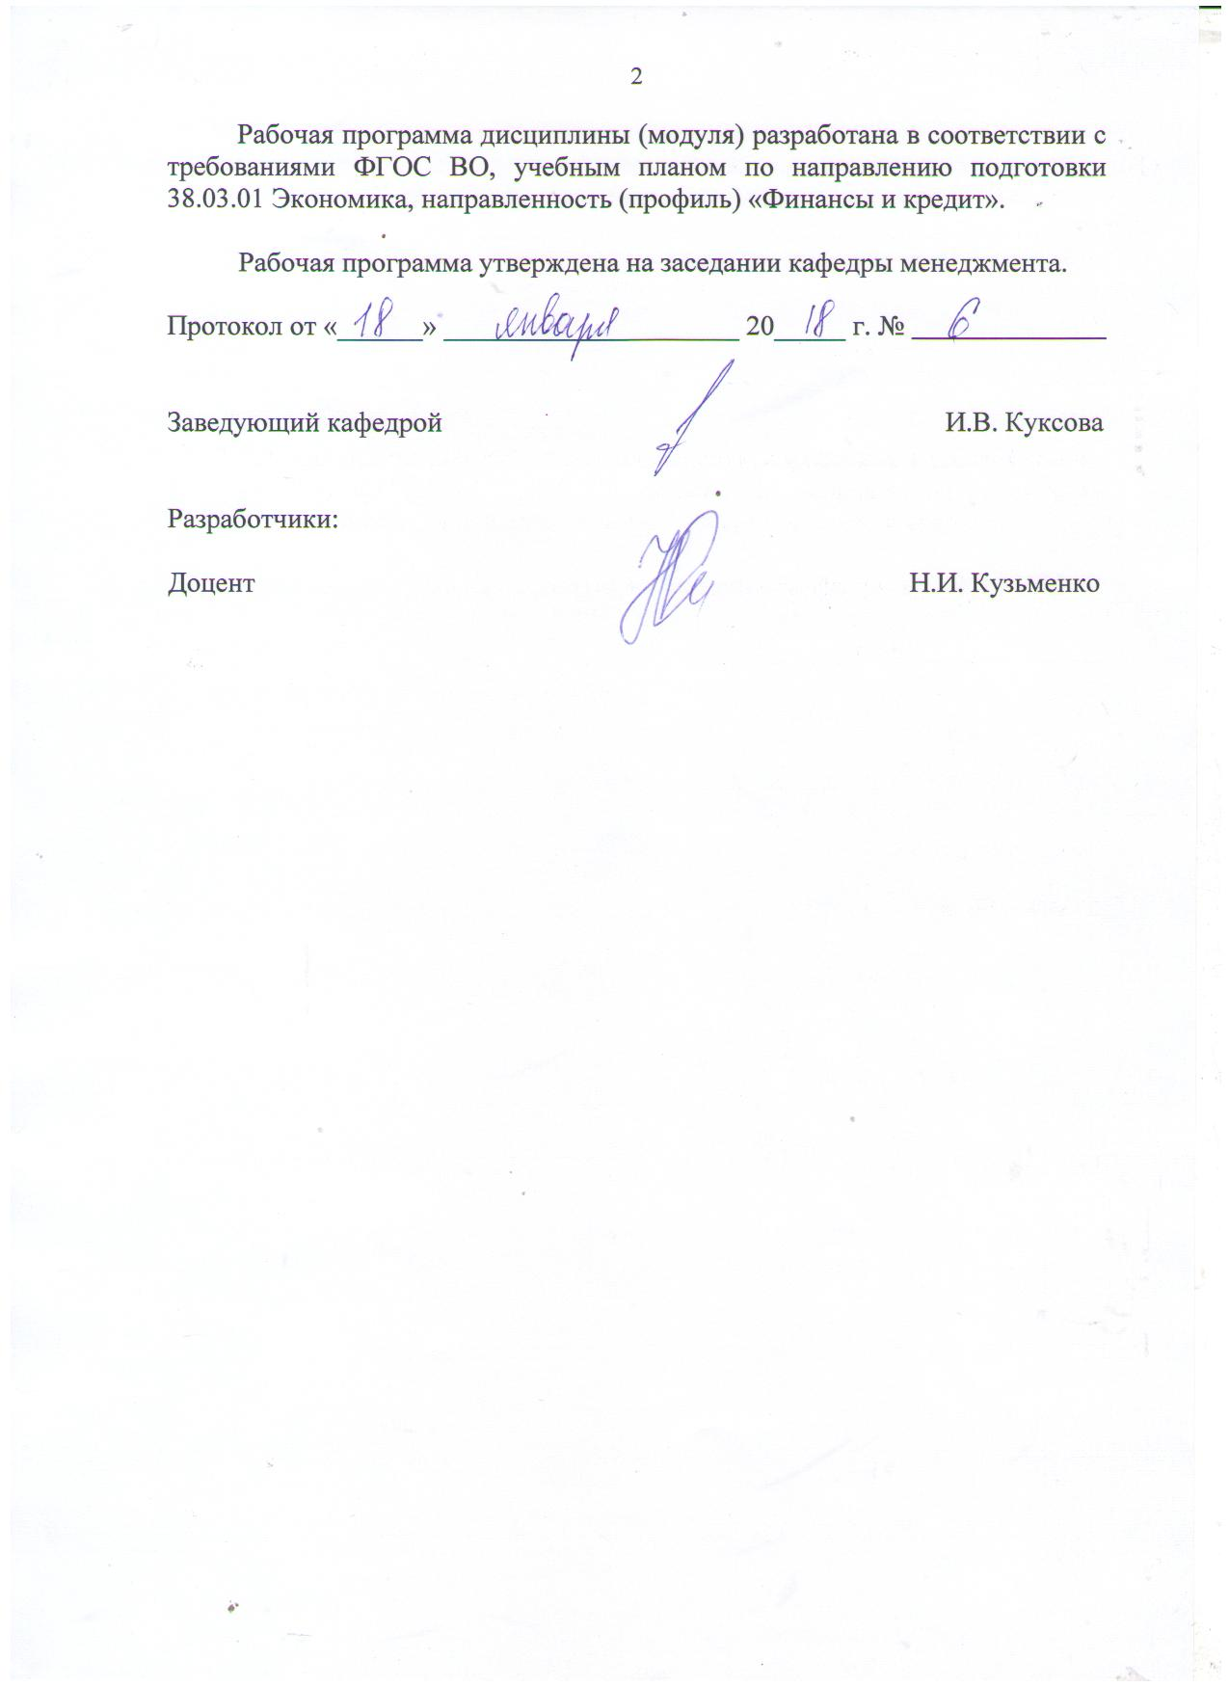
Заведующий кафедрой И.В. Куксова

Разработчики:
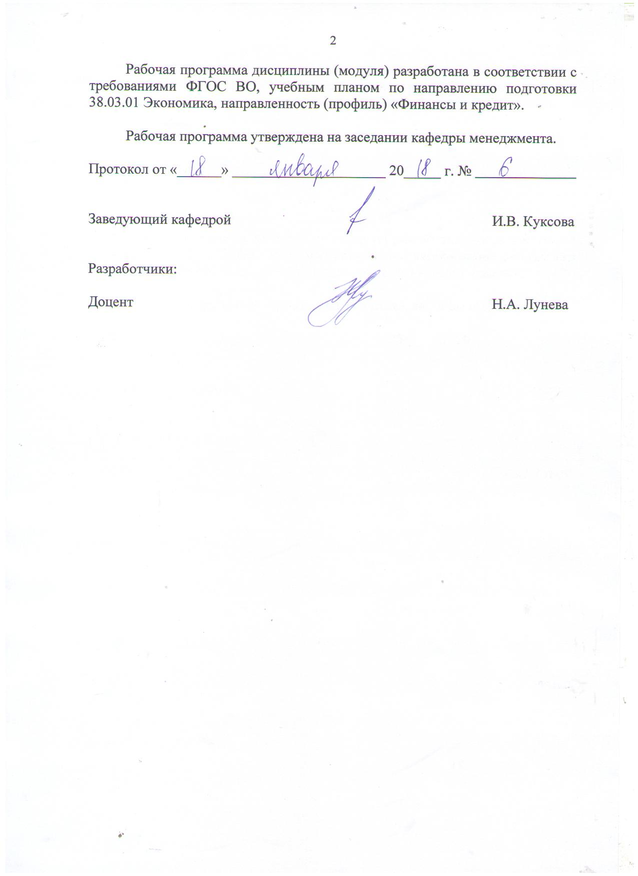
Доцент Н.А. Лунева
- Цель освоения учебной дисциплины (модуля)

Целью освоения дисциплины (модуля) «Информационный менеджмент» является формирование способности применять стандарты оформления технической документации на различных стадиях жизненного цикла информационной системы, проводить обследование организаций, выявлять информационные потребности пользователей формировать требования к информационной системе, осуществлять презентацию информационной системы и начальное обучение пользователей.

- Место дисциплины (модуля) в структуре образовательной программы высшего образования – программы бакалавриата

Дисциплина «Информационный менеджмент» относится к части, формируемой участниками образовательных отношений Блока 1 «Дисциплины (модули)».
Для освоения данной дисциплины необходимы результаты обучения, полученные в предшествующих дисциплинах (модулях) и практиках: «Менеджмент», «Методы оптимальных решений в экономике и финансах», «Экономическая теория».
Перечень последующих дисциплин (модулей) и практик, для которых необходимы результаты обучения, полученные в данной дисциплине: «Информационные системы в производственном менеджменте», «Корпоративные экономические информационные системы».

3. Перечень планируемых результатов обучения по дисциплине (модулю), соотнесённых с установленными в образовательной программе высшего образования – программе бакалавриата индикаторами достижения компетенций

Код и наименование компетенции | Код и наименование индикатора достижения компетенции | Планируемые результаты обучения по дисциплине (модулю)
ОПК-4. Способен участвовать в  разработке стандартов, норм и правил, а также технической документации, связанной с профессиональной деятельностью | ИОПК-4.1.  Применяет стандарты, нормы и правила, оформляет техническую документацию на различных стадиях жизненного цикла информационной системы. | знать:  основные стандарты оформления технической документации на различных стадиях жизненного цикла информационной системы;  уметь:  применять стандарты, нормы и правила при выполнении задач в сфере управления информацией на различных стадиях жизненного цикла информационной системы;  владеть:  навыками оформления технической документации на различных стадиях жизненного цикла информационной системы с учетом стандартов, норм и правил информационного менеджмента.
 | ИОПК-4.2.  Разрабатывает техническую документацию на различных этапах жизненного цикла информационной системы. | знать:  состав технической документации на различных этапах жизненного цикла информационной системы;  уметь:  разрабатывать техническую документацию в рамках информационного менеджмента на различных этапах жизненного цикла информационной системы;  владеть:  намывками подготовки технической документации на различных папах жизненного цикла информационной системы с учетом принципов информационного менеджмента.
ПК-1. Способность проводить обследование организаций, выявлять информационные потребности пользователей формировать требования к информационной системе. | ИПК-1.1.  Использует методику проведения обследования организации и выявления информационных потребностей пользователей. | знать:  современные методы обследования организации и выявления информационных потребностей пользователей;  уметь:  использовать методику проведения обследования организации и выявления информационных потребностей пользователей в рамках информационного менеджмента;  владеть:  навыками проведения обследования организации сфере информационного управления и выявления информационных потребностей пользователей.
 | ИПК-1.2.  Формирует требования к информационной системе. | знать:  современные требования к информационной системе в области информационного менеджмента;  уметь:  формировать требования к информационной системе на основе принципов информационного менеджмента;  владеть:  навыками формирования требований к информационной системе на основе специфики информационного менеджмента.

4. Структура и содержание дисциплины (модуля)

4.1. Структура дисциплины (модуля)

4.1.1. Объем дисциплины (модуля) и виды учебной работы по очной форме обучения

Вид учебной работы |  | Всего  часов | Семестр
 |  | Всего  часов | № 6
 |  | Всего  часов | часов
Контактная работа (всего): |  | 45 | 45
В том числе:  Лекции (Л) |  | 18 | 18
Практические занятия (Пр) |  | 27 | 27
Лабораторная работа (Лаб)
Самостоятельная работа обучающихся (СР) |  | 27 | 27
Промежуточная аттестация | Форма промежуточной аттестации | З | З
Промежуточная аттестация | Количество часов
Общая трудоемкость дисциплины (модуля) | Часы | 72 | 72
Общая трудоемкость дисциплины (модуля) | Зачетные единицы | 2 | 2

4.1.2 Объем дисциплины (модуля) и виды учебной работы по заочной форме обучения

Вид учебной работы |  | Всего  часов | Курс
 |  | Всего  часов | № 3
 |  | Всего  часов | часов
Контактная работа (всего): |  | 10 | 10
В том числе:  Лекции (Л) |  | 4 | 4
Практические занятия (Пр) |  | 6 | 6
Лабораторная работа (Лаб)
Самостоятельная работа обучающихся (СР) |  | 58 | 58
Промежуточная аттестация | Форма промежуточной аттестации | З | З
Промежуточная аттестация | Количество часов | 4 | 4
Общая трудоемкость дисциплины (модуля) | Часы | 72 | 72
Общая трудоемкость дисциплины (модуля) | Зачетные единицы | 2 | 2
4.2. Содержание дисциплины (модуля)

4.2.1. Содержание дисциплины (модуля) по очной форме обучения

Наименование раздела, темы | Код компетенции, код индикатора достижения компетенции | Количество часов, выделяемых на контактную работу,  по видам учебных занятий |  |  | Кол-во  часов СР | Виды СР | Контроль
Наименование раздела, темы | Код компетенции, код индикатора достижения компетенции | Л | Пр | Лаб | Кол-во  часов СР | Виды СР | Контроль
1 | 2 | 3 | 4 | 5 | 6 | 7 | 8
Тема 1. Введение в управление проектами | ОПК-4  (ИОПК-4.1, ИОПК-4.2)  ПК-1  (ИПК-1.1, ИПК-1.2) | 2 | 2 | - | 3 | Сбор, обработка и систематизация информации | сообщение
Тема 2. Оценка и выбор проекта | ОПК-4  (ИОПК-4.1, ИОПК-4.2)  ПК-1  (ИПК-1.1, ИПК-1.2) | 2 | 2 | - | 3 | Анализ используемого материала.  Разработка плана доклада | доклад
Тема 3. Разработка организационной структуры проекта | ОПК-4  (ИОПК-4.1, ИОПК-4.2)  ПК-1  (ИПК-1.1, ИПК-1.2) | 2 | 3 | - | 3 | Анализ используемого материала.  Разработка плана доклада | опрос
Тема 4. Планирование проекта | ОПК-4  (ИОПК-4.1, ИОПК-4.2)  ПК-1  (ИПК-1.1, ИПК-1.2) | 2 | 3 | - | 3 | Сбор, обработка и систематизация информации | сообщение
Тема 5. Качества эффективного руководителя проекта | ОПК-4  (ИОПК-4.1, ИОПК-4.2)  ПК-1  (ИПК-1.1, ИПК-1.2) | 2 | 3 | - | 3 | Анализ используемого материала.  Разработка плана доклада | доклад
Тема 6. Принципы управления командами, которые работают над проектом | ОПК-4  (ИОПК-4.1, ИОПК-4.2)  ПК-1  (ИПК-1.1, ИПК-1.2) | 2 | 3 | - | 3 | Анализ проведенного исследования | опрос
Тема 7. Управление бюджетом проекта | ОПК-4  (ИОПК-4.1, ИОПК-4.2)  ПК-1  (ИПК-1.1, ИПК-1.2) | 2 | 3 | - | 3 | Сбор, обработка и систематизация информации | сообщение
Тема 8. Учет и контроль хода реализации проекта | ОПК-4  (ИОПК-4.1, ИОПК-4.2)  ПК-1  (ИПК-1.1, ИПК-1.2) | 2 | 2 | - | 2 | Анализ используемого материала.  Разработка плана доклада | доклад
Тема 9. Решение проблем, связанных с осуществлением проекта | ОПК-4  (ИОПК-4.1, ИОПК-4.2)  ПК-1  (ИПК-1.1, ИПК-1.2) | 1 | 2 | - | 2 | Анализ проведенного исследования | опрос
Тема 10. Завершение проекта | ОПК-4  (ИОПК-4.1, ИОПК-4.2)  ПК-1  (ИПК-1.1, ИПК-1.2) | 1 | 2 | - | 2 | Сбор, обработка и систематизация информации | сообщение
Обобщающее занятие |  |  | 2 |  |  |  | зачет
ВСЕГО ЧАСОВ: |  | 18 | 27 | - | 27

Тема 1. Введение в управление проектами – 7 часов.

Лекции – 2 ч. Содержание: Многообразие проектов: история и современность. Основные классификационные признаки проектов. Определение проекта. Аспекты проекта: сроки, бюджет и качество результата. Четыре функции управления проектом. Жизненный цикл проекта.

Практические занятия – 3 ч.
Вопросы:
1. Основные классификационные признаки проектов.
2. Четыре функции управления проектом.

Темы докладов и научных сообщений:
1. Многообразие проектов: история и современность.
2. Жизненный цикл проекта.

Тема 2. Оценка и выбор проекта - 7 часов.

Лекции – 2 ч. Содержание: Проблемы, возникающие при выборе проекта: неопределенность и риск. Как выявить риски проекта и как их уменьшить. Как принимается решение: «да» или «нет» проекту. Качественные критерии выбора проекта. Количественные критерии выбора проекта.

Практические занятия – 3 ч.
Вопросы:
1. Проблемы, возникающие при выборе проекта.
2. Качественные критерии выбора проекта.

Темы докладов и научных сообщений:
1. Как выявить риски проекта и как их уменьшить.
2. Количественные критерии выбора проекта.

Тема 3. Разработка организационной структуры проекта - 8 часов.

Лекции – 2 ч. Содержание: Что вообще значит «организация». Признаки организации. Различие между проектными и организационными структурами. Типы организации проектов: интегрированная структура, независимая структура и матричная структура. Преимущества и недостатки этих структур, наиболее ч.тые сферы их применения. Спецификация проекта. Должностные инструкции. График функциональных обязанностей. Смета и бюджет. Контроль за внесением изменений в проект.

Практические занятия – 3 ч.
Вопросы:
1. Различие между проектными и организационными структурами.
2. Преимущества и недостатки этих структур, наиболее ч.тые сферы их применения.

Тема 4. Планирование проекта – 8 часов.

Лекции - 2 ч. Содержание: Важность планирования. Определение плана. Начало планирования: перечень действий и их взаимосвязь. Сетевое планирование: составление сетевого графа проекта, выявление критического пути и резервов времени выполнения отдельных работ проекта. Календарное планирование проектов (графики Ганта). Вероятностная оценка времени выполнения проекта. Оптимизация графики по критерию «затраты-время». Планирование с помощью компьютеров.

Практические занятия – 3 ч.
Вопросы:
1. Начало планирования: перечень действий и их взаимосвязь.
2. Вероятностная оценка времени выполнения проекта.

Темы докладов и научных сообщений:
1. Важность планирования.
2. Планирование с помощью компьютеров.

Тема 5. Качества эффективного руководителя проекта – 8 часов.

Лекции - 2 ч. Содержание: Что значит «управлять». Различия между управлением рутинной и проектной деятельностью. Что должен уметь и знать руководитель проекта. Как руководители проектов влияют на подчиненных. Эффективная коммуникация с подчиненными. Навыки эффективного решения конфликтов между членами команды. Эффективная мотивация подчиненных.

Практические занятия – 3 ч.
Вопросы:
1. Различия между управлением рутинной и проектной деятельностью.
2. Навыки эффективного решения конфликтов между членами команды.

Темы докладов и научных сообщений:
1. Что должен уметь и знать руководитель проекта.
2. Эффективная мотивация подчиненных.

Тема 6. Принципы управления командами, которые работают над проектом - 8 часов.

Лекции – 2 ч. Содержание: Причины популярности командного принципа работы в современном бизнесе. Что представляет собой команда. Отличия хорошей и плохой команды. Сколько членов должно быть в команде. Принципы организации команды: целеустремленность, сплоченность, ответственность. Качества хорошего командного игрока. Устав команды. Создание команды. Команды, работающие над проектами.

Практические занятия – 3 ч.
Вопросы:
1. Причины популярности командного принципа работы в современном бизнесе.
2. Принципы организации команды: целеустремленность, сплоченность, ответственность.

Тема 7. Управление бюджетом проекта – 8 часов.

Лекции - 2 ч. Содержание: Бюджет как инструмент управления проектом. Виды затрат на реализацию проекта. Поэтапная оценка бюджета проекта в процессе его подготовки. Исходные данные для оценки проекта. Методы оценки «сверху вниз» и «снизу вверх». Расходы по капитальным и текущим операциям. Когда прогноз расходов превращается в план расходов.

Практические занятия – 3 ч.
Вопросы:
1. Виды затрат на реализацию проекта.
2. Расходы по капитальным и текущим операциям.

Темы докладов и научных сообщений:
1. Бюджет как инструмент управления проектом.
2. Когда прогноз расходов превращается в план расходов.

Тема 8. Учет и контроль хода реализации проекта – 6 часов.

Лекции - 2 ч. Содержание: Важность учета и контроля проекта. Зачем нужны проверки: пассивные и активные данные. Планирование учета проекта. Поэтапный учет результатов. Метод допустимых границ. Анализ товарных запасов. Учет методом S-образной кривой. Метод прибавочной стоимости. Отчеты о результатах проверок и организация рабочих совещаний. Выработка корректирующих воздействий.

Практические занятия – 2 ч.
Вопросы:
1. Поэтапный учет результатов.
2. Анализ товарных запасов.

Темы докладов и научных сообщений:
1. Важность учета и контроля проекта.
2. Выработка корректирующих воздействий.

Тема 9. Решение проблем, связанных с осуществлением проекта – 5 часов.

Лекции – 1 ч. Содержание: Неизбежность проблем, возникающих в процессе реализации проекта. Проблема недостатка информации при принятии решений. Решение о том, когда и как нужно решать данную проблему. Логика и интуиция в решении проблем. Метод целевой группы. Метод анализа сил. Диаграмма Ишикавы. Парето-анализ. Метод совокупной суммы.

Практические занятия – 2 ч.
Вопросы:
1. Решение о том, когда и как нужно решать данную проблему.
2. Метод анализа сил.

Тема 10.Завершение проекта – 5 часов.

Лекции – 1 ч. Содержание: Важность грамотного завершения проекта. Как определить момент окончания проекта. Функция руководителя проекта на завершающем этапе. Процесс завершения проекта. Роспуск команды, работавшей над проектом. Закрытие банка данных проекта. Завершение работ. Завершающая проверка и подведение итогов проекта. Сохранение материла лабораторных работ (Лабораторный практикум)

Практические занятия –2 ч.
Вопросы:
1. Функция руководителя проекта на завершающем этапе.
2. Роспуск команды, работавшей над проектом.

Темы докладов и научных сообщений:
1. Важность грамотного завершения проекта.
2. Закрытие банка данных проекта.
4.2.2. Содержание дисциплины (модуля) по заочной форме обучения

Наименование раздела, темы | Код компетенции, код индикатора достижения компетенции | Количество часов, выделяемых на контактную работу,  по видам учебных занятий |  |  | Кол-во часов СР | Виды СР | Контроль
Наименование раздела, темы | Код компетенции, код индикатора достижения компетенции | Л | Пр | Лаб | Кол-во часов СР | Виды СР | Контроль
1 | 2 | 3 | 4 | 5 | 6 | 7 | 8
Тема 1. Введение в управление проектами | ОПК-4  (ИОПК-4.1, ИОПК-4.2)  ПК-1  (ИПК-1.1, ИПК-1.2) | 1 | - | - | 6 | Сбор, обработка и систематизация информации | сообщение
Тема 2. Оценка и выбор проекта | ОПК-4  (ИОПК-4.1, ИОПК-4.2)  ПК-1  (ИПК-1.1, ИПК-1.2) | - | 1 | - | 6 | Анализ используемого материала.  Разработка плана доклада | доклад
Тема 3. Разработка организационной структуры проекта | ОПК-4  (ИОПК-4.1, ИОПК-4.2)  ПК-1  (ИПК-1.1, ИПК-1.2) | 1 | - | - | 6 | Анализ используемого материала.  Разработка плана доклада | опрос
Тема 4. Планирование проекта | ОПК-4  (ИОПК-4.1, ИОПК-4.2)  ПК-1  (ИПК-1.1, ИПК-1.2) | - | 1 | - | 6 | Сбор, обработка и систематизация информации | сообщение
Тема 5. Качества эффективного руководителя проекта | ОПК-4  (ИОПК-4.1, ИОПК-4.2)  ПК-1  (ИПК-1.1, ИПК-1.2) | 1 | - | - | 6 | Анализ используемого материала.  Разработка плана доклада | доклад
Тема 6. Принципы управления командами, которые работают над проектом | ОПК-4  (ИОПК-4.1, ИОПК-4.2)  ПК-1  (ИПК-1.1, ИПК-1.2) | - | 1 | - | 6 | Анализ проведенного исследования | опрос
Тема 7. Управление бюджетом проекта | ОПК-4  (ИОПК-4.1, ИОПК-4.2)  ПК-1  (ИПК-1.1, ИПК-1.2) | 1 | - | - | 6 | Сбор, обработка и систематизация информации | сообщение
Тема 8. Учет и контроль хода реализации проекта | ОПК-4  (ИОПК-4.1, ИОПК-4.2)  ПК-1  (ИПК-1.1, ИПК-1.2) | - | 1 | - | 6 | Анализ используемого материала.  Разработка плана доклада | доклад
Тема 9. Решение проблем, связанных с осуществлением проекта | ОПК-4  (ИОПК-4.1, ИОПК-4.2)  ПК-1  (ИПК-1.1, ИПК-1.2) | - | 1 | - | 6 | Анализ проведенного исследования | опрос
Тема 10. Завершение проекта | ОПК-4  (ИОПК-4.1, ИОПК-4.2)  ПК-1  (ИПК-1.1, ИПК-1.2) | - | 1 | - | 4 | Сбор, обработка и систематизация информации | сообщение
ВСЕГО ЧАСОВ: |  | 4 | 6 | - | 58

Тема 1. Введение в управление проектами – 7 часов.

Лекции – 1 ч. Содержание: Многообразие проектов: история и современность. Основные классификационные признаки проектов. Определение проекта. Аспекты проекта: сроки, бюджет и качество результата. Четыре функции управления проектом. Жизненный цикл проекта.

Темы докладов и научных сообщений:
1. Многообразие проектов: история и современность.
2. Жизненный цикл проекта.

Тема 2. Оценка и выбор проекта - 7 часов.

Содержание: Проблемы, возникающие при выборе проекта: неопределенность и риск. Как выявить риски проекта и как их уменьшить. Как принимается решение: «да» или «нет» проекту. Качественные критерии выбора проекта. Количественные критерии выбора проекта.

Практические занятия – 1 ч.
Вопросы:
1. Проблемы, возникающие при выборе проекта.
2. Качественные критерии выбора проекта.

Темы докладов и научных сообщений:
1. Как выявить риски проекта и как их уменьшить.
2. Количественные критерии выбора проекта.

Тема 3. Разработка организационной структуры проекта - 7 часов.

Лекции - 1 ч. Содержание: Что вообще значит «организация». Признаки организации. Различие между проектными и организационными структурами. Типы организации проектов: интегрированная структура, независимая структура и матричная структура. Преимущества и недостатки этих структур, наиболее ч.тые сферы их применения. Спецификация проекта. Должностные инструкции. График функциональных обязанностей. Смета и бюджет. Контроль за внесением изменений в проект.

Тема 4. Планирование проекта - 7 часов.

Содержание: Важность планирования. Определение плана. Начало планирования: перечень действий и их взаимосвязь. Сетевое планирование: составление сетевого графа проекта, выявление критического пути и резервов времени выполнения отдельных работ проекта. Календарное планирование проектов (графики Ганта). Вероятностная оценка времени выполнения проекта. Оптимизация графики по критерию «затраты-время». Планирование с помощью компьютеров.

Практические занятия – 1 ч.
Вопросы:
1. Начало планирования: перечень действий и их взаимосвязь.
2. Сетевое планирование: составление сетевого графа проекта, выявление критического пути и резервов времени выполнения отдельных работ проекта.

Темы докладов и научных сообщений:
1. Важность планирования.
2. Планирование с помощью компьютеров.

Тема 5. Качества эффективного руководителя проекта - 7 часов.

Лекции - 1 ч. Содержание: Что значит «управлять». Различия между управлением рутинной и проектной деятельностью. Что должен уметь и знать руководитель проекта. Как руководители проектов влияют на подчиненных. Эффективная коммуникация с подчиненными. Навыки эффективного решения конфликтов между членами команды. Эффективная мотивация подчиненных.

Темы докладов и научных сообщений:
1. Что должен уметь и знать руководитель проекта.
2. Эффективная мотивация подчиненных.

Тема 6. Принципы управления командами, которые работают над проектом – 7 часов.

Содержание: Причины популярности командного принципа работы в современном бизнесе. Что представляет собой команда. Отличия хорошей и плохой команды. Сколько членов должно быть в команде. Принципы организации команды: целеустремленность, сплоченность, ответственность. Качества хорошего командного игрока. Устав команды. Создание команды. Команды, работающие над проектами.

Практические занятия – 1 ч.
Вопросы:
1. Причины популярности командного принципа работы в современном бизнесе.
2. Принципы организации команды: целеустремленность, сплоченность, ответственность.

Тема 7. Управление бюджетом проекта - 7 часов.

Лекции – 1 ч. Содержание: Бюджет как инструмент управления проектом. Виды затрат на реализацию проекта. Поэтапная оценка бюджета проекта в процессе его подготовки. Исходные данные для оценки проекта. Методы оценки «сверху вниз» и «снизу вверх». Расходы по капитальным и текущим операциям. Когда прогноз расходов превращается в план расходов.

Темы докладов и научных сообщений:
1. Бюджет как инструмент управления проектом.
2. Когда прогноз расходов превращается в план расходов.

Тема 8. Учет и контроль хода реализации проекта - 7 часов.

Содержание: Важность учета и контроля проекта. Зачем нужны проверки: пассивные и активные данные. Планирование учета проекта. Поэтапный учет результатов. Метод допустимых границ. Анализ товарных запасов. Учет методом S-образной кривой. Метод прибавочной стоимости. Отчеты о результатах проверок и организация рабочих совещаний. Выработка корректирующих воздействий.

Практические занятия – 1 ч.
Вопросы:
1. Поэтапный учет результатов.
2. Анализ товарных запасов.

Темы докладов и научных сообщений:
1. Важность учета и контроля проекта.
2. Выработка корректирующих воздействий.

Тема 9. Решение проблем, связанных с осуществлением проекта – 7 часов.

Содержание: Неизбежность проблем, возникающих в процессе реализации проекта. Проблема недостатка информации при принятии решений. Решение о том, когда и как нужно решать данную проблему. Логика и интуиция в решении проблем. Метод целевой группы. Метод анализа сил. Диаграмма Ишикавы. Парето-анализ. Метод совокупной суммы.

Практические занятия – 1 ч.
Вопросы:
1. Решение о том, когда и как нужно решать данную проблему.
2. Метод анализа сил.

Тема 10.Завершение проекта – 5 часов.

Содержание: Важность грамотного завершения проекта. Как определить момент окончания проекта. Функция руководителя проекта на завершающем этапе. Процесс завершения проекта. Роспуск команды, работавшей над проектом. Закрытие банка данных проекта. Завершение работ. Завершающая проверка и подведение итогов проекта. Сохранение материла лабораторных работ (Лабораторный практикум)

Практические занятия –1 ч.
Вопросы:
1. Функция руководителя проекта на завершающем этапе.
2. Роспуск команды, работавшей над проектом.

Темы докладов и научных сообщений:
1. Важность грамотного завершения проекта.
2. Закрытие банка данных проекта.

5. Оценочные материалы дисциплины (модуля)

Оценочные материалы для проведения текущего контроля успеваемости и промежуточной аттестации по дисциплине (модулю) представлены в виде фонда оценочных средств по дисциплине (модулю).

6. Методические материалы для изучения дисциплины (модуля)

Методические материалы для изучения дисциплины (модуля) представлены в виде учебно-методического комплекса дисциплины (модуля).

7. Перечень учебных изданий, необходимых для освоения дисциплины (модуля)

№ п/п | Библиографическое описание учебного издания | Используется при изучении разделов (тем) | Режим доступа
1. | Плахотникова, М. А. Информационные технологии в менеджменте : учебник и практикум для прикладного бакалавриата / М. А. Плахотникова, Ю. В. Вертакова. — 2-е изд., перераб. и доп. — М. : Издательство Юрайт, 2018. — 326 с. — (Серия : Бакалавр. Прикладной курс). — ISBN 978-5-534-07333-1. | Тема 1-10 | https://biblio-online.ru/book/informacionnye-tehnologii-v-menedzhmente-422903
2. | Информационные системы управления производственной компанией : учебник и практикум для академического бакалавриата / под ред. Н. Н. Лычкиной. — М. : Издательство Юрайт, 2018. — 241 с. — (Серия : Бакалавр. Академический курс). — ISBN 978-5-534-00764-0. | Тема 1-10 | https://biblio-online.ru/book/informacionnye-sistemy-upravleniya-proizvodstvennoy-kompaniey-413232
3 | Моргунов, А. Ф. Информационные технологии в менеджменте : учебник для академического бакалавриата / А. Ф. Моргунов. — М. : Издательство Юрайт, 2018. — 266 с. — (Серия : Бакалавр. Академический курс). — ISBN 978-5-534-00337-6. | Тема 1-10 | https://biblio-online.ru/book/informacionnye-tehnologii-v-menedzhmente-413765
4 | Информационные технологии в менеджменте : учебник и практикум для академического бакалавриата / Е. В. Майорова [и др.] ; под ред. Е. В. Черток. — М. : Издательство Юрайт, 2018. — 368 с. — (Серия : Бакалавр. Академический курс). — ISBN 978-5-534-00503-5. | Тема 1-10 | https://biblio-online.ru/book/informacionnye-tehnologii-v-menedzhmente-413767

8. Перечень электронных образовательных ресурсов,современных профессиональных баз данных и информационных справочных систем, необходимых для освоения дисциплины (модуля)

8.1. Электронные образовательные ресурсы:

№ п/п | Наименование | Гиперссылка
1. | Министерства науки и высшего образования Российской Федерации: | https://minobrnauki.gov.ru
2. | Министерство просвещения Российской Федерации: | https://edu.gov.ru
3. | Федеральная служба по надзору в сфере образования и науки: | http://obrnadzor.gov.ru/ru/
4. | Федеральный портал «Российское образование»: | http://www.edu.ru/.
5. | Информационная система «Единое окно доступа к образовательным ресурсам»: | http://window.edu.ru/
6. | Единая коллекция цифровых образовательных ресурсов: | http://school-collection.edu.ru/
7. | Федеральный центр информационно-образовательных ресурсов: | http://fcior.edu.ru/
8. | Электронно-библиотечная система «IPRbooks»: | http://www.IPRbooks.ru/
9. | Электронная библиотечная система Юрайт: | https://biblio-online.ru/
10. | База данных электронных журналов: | http://www.iprbookshop.ru/6951.html

8.2. Современные профессиональные базы данных и информационные справочные системы:

№ п/п | Наименование | Гиперссылка (при наличии)
1 | Единый информационно-аналитический портал государственной поддержки инновационного развития бизнеса (АИС «Инновации») | http://innovation.gov.ru/
2 | Федеральный образовательный портал «Экономика Социология Менеджмент» | http://ecsocman.hse.ru
3 | База данных «Библиотека управления» - Корпоративный менеджмент | https://www.cfin.ru/rubricator.shtml
4 | База статистических данных «Финансово-экономические показатели РФ» | https://www.minfin.ru/ru/statistics/
5 | Справочно-правовая система «КонсультантПлюс» | www.consultant.ru
6 | Справочно-правовая система «Гарант» | www.garant.ru

9. Материально-техническое обеспечение дисциплины (модуля)

№  п/п | Наименование помещения | Перечень оборудования и технических средств обучения | Состав комплекта лицензионного и свободно распространяемого программного обеспечения, в том числе отечественного производства
1 | 318 Аудитория для проведения занятий лекционного типа;Аудитория для проведения занятий семинарского типа;Аудитория для текущего контроля и промежуточной аттестации | Рабочее место преподавателя (стол, стул); мебель ученическая; доска для письма мелом; трибуна для выступлений; персональный компьютер; мультимедийный проектор; экран | Операционная система Windows. Акт приемки-передачи неисключительного права № 9751 от 09.09.2016. Лицензия Dream Spark Premium Electronic Software Delivery (3 years) Renewal;  Справочно-правовая система «КонсультантПлюс». Договор от 14.12.2015 № 509;  Справочно-правовая система «Гарант». Договор от 05.11.2014 № СК6030/11/14;  1С:Предприятие 8. Сублицензионный договор от 27.07.2017 № ЮС-2017-00498. Комплект для обучения в высших и средних учебных заведениях;  Microsoft Office 2007. Сублицензионный договор от 12.01.2016 № Вж_ПО_123015-2016. Лицензия Offic Std 2016 RUS OLP NL Acdmc;  Антивирус Esed NOD 32. Сублицензионный договор от 27.07.2017 № ЮС-2017-00498.
2 | 325 Кафедра Менеджмента;  Кабинет для групповых и индивидуальных консультаций | Мебель (парта ученическая, стол преподавателя, стулья), персональные компьютеры, МФУ | Операционная система Windows. Акт приемки-передачи неисключительного права № 9751 от 09.09.2016. Лицензия Dream Spark Premium Electronic Software Delivery (3 years) Renewal;  Справочно-правовая система «КонсультантПлюс». Договор от 14.12.2015 № 509;  Справочно-правовая система «Гарант». Договор от 05.11.2014 № СК6030/11/14;  1С:Предприятие 8. Сублицензионный договор от 27.07.2017 № ЮС-2017-00498. Комплект для обучения в высших и средних учебных заведениях;  Microsoft Office 2007. Сублицензионный договор от 12.01.2016 № Вж_ПО_123015-2016. Лицензия Offic Std 2016 RUS OLP NL Acdmc;  Антивирус Esed NOD 32. Сублицензионный договор от 27.07.2017 № ЮС-2017-00498.
3 | 243 Компьютерный класс направления подготовки «Менеджмент»;  Лаборатория, оснащенная оборудованием, техническими средствами обучения и материалами;  Аудитория для проведения занятий семинарского типа;  Кабинет для курсового проектирования (выполнения курсовых работ);  Аудитория для текущего контроля и промежуточной аттестации;  Лаборатория информационных технологий в профессиональной деятельности | Мебель (парта ученическая, стол преподавателя, стулья), доска учебная, персональные компьютеры | Операционная система Windows. Акт приемки-передачи неисключительного права № 9751 от 09.09.2016. Лицензия Dream Spark Premium Electronic Software Delivery (3 years) Renewal;  Справочно-правовая система «КонсультантПлюс». Договор от 14.12.2015 № 509;  Справочно-правовая система «Гарант». Договор от 05.11.2014 № СК6030/11/14;  1С:Предприятие 8. Сублицензионный договор от 27.07.2017 № ЮС-2017-00498. Комплект для обучения в высших и средних учебных заведениях;  Microsoft Office 2007. Сублицензионный договор от 12.01.2016 № Вж_ПО_123015-2016. Лицензия Offic Std 2016 RUS OLP NL Acdmc;  Антивирус Esed NOD 32. Сублицензионный договор от 27.07.2017 № ЮС-2017-00498.
4 | Компьютерный холл. Аудитория для самостоятельной работы обучающихся по направлению подготовки «Прикладная информатика»;  Аудитория для самостоятельной работы обучающихся по направлению подготовки «Психология»;  Аудитория для самостоятельной работы обучающихся по направлению подготовки «Юриспруденция»;  Кабинет для курсового проектирования (выполнения курсовых работ) | Персональные компьютеры с подключением к сети Интернет | Операционная система Windows. Акт приемки-передачи неисключительного права № 9751 от 09.09.2016. Лицензия Dream Spark Premium Electronic Software Delivery (3 years) Renewal;  Справочно-правовая система «КонсультантПлюс». Договор от 14.12.2015 № 509;  Справочно-правовая система «Гарант». Договор от 05.11.2014 № СК6030/11/14;  1С:Предприятие 8. Сублицензионный договор от 27.07.2017 № ЮС-2017-00498. Комплект для обучения в высших и средних учебных заведениях;  Microsoft Office 2007. Сублицензионный договор от 12.01.2016 № Вж_ПО_123015-2016. Лицензия Offic Std 2016 RUS OLP NL Acdmc;  Антивирус Esed NOD 32. Сублицензионный договор от 27.07.2017 № ЮС-2017-00498.
5 | 247 Кабинет для хранения и профилактического обслуживания учебного оборудования | Стеллажи для хранения профилактического оборудования | Операционная система Windows. Акт приемки-передачи неисключительного права № 9751 от 09.09.2016. Лицензия Dream Spark Premium Electronic Software Delivery (3 years) Renewal;  Справочно-правовая система «КонсультантПлюс». Договор от 14.12.2015 № 509;  Справочно-правовая система «Гарант». Договор от 05.11.2014 № СК6030/11/14;  1С:Предприятие 8. Сублицензионный договор от 27.07.2017 № ЮС-2017-00498. Комплект для обучения в высших и средних учебных заведениях;  Microsoft Office 2007. Сублицензионный договор от 12.01.2016 № Вж_ПО_123015-2016. Лицензия Offic Std 2016 RUS OLP NL Acdmc;  Антивирус Esed NOD 32. Сублицензионный договор от 27.07.2017 № ЮС-2017-00498.

Лист регистрации изменений к рабочей программе дисциплины (модуля)
№ п/п | Дата внесения изменений | Номера измененных листов | Документ, на основании которого внесены изменения | Содержание изменений | Подпись разработчика рабочей программы
1 | 30.08.2019 | 17-19 | Договор № 4161 от 20.06.2019 на оказание услуг по предоставлению доступа к ЭБС. | Актуализация литературы

